Лучший способ избавиться от курения – никогда не начинать курить.

Очень важно с раннего возраста ребёнку прививать привычки здорового образа жизни, в частности в отношении отказа от курения. Наша цель – убедить подростка осознанно отказаться от курения и стремиться достичь высокого уровня здоровья как своего личного, так и общества в целом.

В кабинете представлены
- плакаты с рисунками о вреде курения;
- приборы и реактивы для проведения опытов – изучения состава табачного дыма и вреда здоровью;
Учащиеся подготовили выступления в роли врача, историка и экспериментаторов.
«Жизнь долга, если она полна…»
Учитель. Как вы считаете: что является главным показателем здоровья? Продолжительность жизни человека! Там, где нет здоровья, не может быть и долголетия.
Но у организма человека огромные резервы, поэтому он может жить очень долго, а чтобы достичь долголетия нужно вести здоровый образ жизни.
Сохранению здоровья и продлению жизни способствуют физическая активность на свежем воздухе, умеренное питание, преобладание в рационе растительных кисломолочных продуктов, положительный психологический настрой и творческий труд. Но очень плохо влияют на здоровье вредные привычки – это курение и алкоголь.

Ученица 1(экспериментатор): Курение самый распространённый в мире вид наркомании, охвативший все слои населения, потому что главное заблуждение курильщиков заключается в уверенности: «Захочу и брошу». Во всем мире значительное внимание уделяется выявлению причин того, какие факторы способствуют курению. Наиболее влиятельными причинами начало курения считаются: наличие компании сверстников с лицами противоположного пола, курение родителей, брата или сестры, лучшего друга (подруги). Закурит подросток или не закурит, зависит от общения с представителями более старшей возрастной группы – курящими или не курящими, одобрения или неодобрения курения как общепринятой и престижной привычкой. Среди причин важны личные факторы: протест, стремление казаться взрослым, выделиться. Для курильщика со стажем сиюминутное удовольствие перевешивает здравый смысл и силу воли. Тщательный анализ показывает, что реклама во многом влияет на решение подростка, курить или не курить; она подсказывает так же выбор определённой марки сигарет. В целом мире курение убивает более 3 млн. человек в год и если такая тенденция сохранится, то к 2020 г. это количество может достичь 10 млн. Недавние международные исследования показали, что курение укорачивает жизнь в среднем на 20 – 25 лет. На сегодняшний день в России курят 67% мужчин, 40% женщин и около 50% подростков. 500000 человек ежегодно умирают от курения.

Ученица 2 (историк): Из истории…Курение табака имеет почти 500-летнюю историю. В1492 г. Матросы Колумба высадились на острове, названном ими Сан-Сальвадор, и увидели, что туземцы свёртывают трубочкой листья каких-то растений, поджигают их и втягивают в себя дым. Эту траву они называли «табаго», а трубочки – «сигаро». Индейцы курили табак исключительно в ритуальных целях. Конечно, вначале моряки удивились, но потом сами стали курить как туземцы.
Табак быстро распространился в Европе с» лёгкой руки» португальского поста во Франции Жана Нико. В 1560 г. он подарил французской королеве Екатерине Медичи шкатулку с табаком, порекомендовав нюхать его при головной боли. Королева была женщина истеричная, и это средство ей действительно помогало, так как листья этого растения обладают лёгким обезболивающим и успокаивающим действием.
Табак родом из Америки. История приобщения европейцев к курению началась в 1492 г., когда команда Колумба высадилась на одном из островов, которые сейчас называются Багамскими. В качестве подарков местные жители поднесли Колумбу сушёные листья растения. Они курили эти подсушенные листья, свернув их в трубочки. Сушёные листья курили и на Кубе. Кубинцы называли эту траву «сигаро». Заметив своеобразное действие табака на организм (головокружение, тошнота, потеря сознания и т. п.) стали считать его волшебным.
В России табак завезён английскими купцами в 1585 г., а затем стал выращиваться как культура. При этом они не знали, что употребляют яд.
Курение табака, а так же применение его в качестве лекарства часто вызывало тяжёлые отравления, нередко кончавшиеся смертью. Действующее вещество табака – никотин – выделил 1809 г. французский химик Луи Никола Воклен и увековечил имя Жака Нико в названии этого алкалоида.

Ученик 3(врач): Химики о вреде курения…
В своих воспоминаниях о Н.Н. Зинине, А. М. Бутлерове А. П. Бородин ярко описал их научную деятельность, быт, интересно рассказывал об отношении к курению химика. Н.Н. Зинин мог часами с пламенным красноречием говорить о вреде курения, используя при этом свои богатые знания по химии, физиологии и медицине.
Вред, наносимый курением, испытал на себе А. М. Бутлеров. Он писал: «Я курил около 30 лет, но потом, начавши страдать неправильностями сердцебиения, причинявшими одышку и чрезвычайно неприятные ощущения, скоро убедился, что главной причиной здесь был табак. Каждый раз, когда я бросал курить, припадки сердцебиения становились несравненно легче и начинались снова, когда я начинал курить. Организм мой стал относиться к табаку так чутко, что нельзя было переносить даже и выкуривания 2-3 папирос в день; полпапиросы, выкуренной мной, было достаточно, чтобы тот час причинить сердцебиение. Говорю здесь об этом вследствие глубокого убеждения, что многие, подобные мне, избегали бы серьёзных страданий сердца, если бы не курили».
Некурящий вдыхает дым вместе с курильщиком. Можно сказать: «Куришь сам – травишь других». Вот почему Минздрав предупреждает, что курение опасно для здоровья. С курением связано до 90% смертности от рака лёгких, 75% - от бронхита и 25% - от ишемической болезни сердца среди мужчин в возрасте до 65 лет.

Ученик 4 (экспериментатор): Свойства никотина.
Курение оказывает определённое стимулирующее или расслабляющее воздействие на центральную нервную систему. У курильщика со стажем происходит расстройство сердечнососудистой системы в виде нарушения её деятельности – понижения или повышение артериального давления, снижения тонуса сосудов, головокружения, расстройства координации движений, изменение настроения при отсутствии никотина,
трудности сосредоточения внимания на конкретных вещах.
Это вещество – бесцветная маслянистая жидкость, кипит при 246 градусов,
темнеет на воздухе, хорошо растворяется в воде и органических растворителях. Вещество схоже по строению с важными биологическими активными веществами организма человека, но оно очень опасно для здоровья.
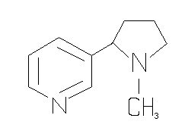
Рис.1 Формула никотина.

Кроме табака никотин есть в хвоще и некоторых видов плаунов, индийской конопли. В среднем в табаке 4% никотина. Раньше его использовали в сельском хозяйстве как инсектицид. При курении часть этого ядовитого вещества попадает в организм человека. Приём внутрь нескольких капель никотина приводит к смерти.
Курение табака вызывает хроническое воспаление слизистых оболочек дыхательных путей, органов пищеварения, разрушает сердечнососудистую систему, отравляет плод, находящийся в утробе матери.
Табак приносит вред телу,
Разрушает разум,
Отупляет целые нации.
О. де Бальзак.

Исследования:
Опыт 1. Сигарету, закреплённую в штативе, соединили резиновым шлангом с одной из двух стеклянных трубок, вставленных в колбу,
наполненную ватой. Вторая трубка соединена с резиновой грушей. Груша с колбой имитирует работу лёгких: воздух, содержащий табачный дым от зажженной сигары проходит через вату. Вата пожелтела. Пожелтевшую вату опустили в раствор перманганата калия (марганцовки), она обесцветилась – это означает, что в табаке содержится множество органических веществ, которые отравляют организм: одиннадцать алкалоидов, схожих по строению с никотином, раздражающие вещества, ядовитые газы, канцерогенные вещества.
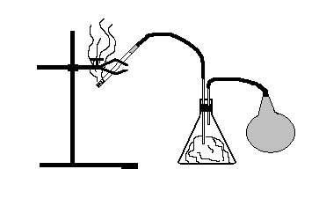

Опыт 2. Во вторую колбу с дымом прилили воды и взболтали, затем опустили в неё лакмусовую бумажку, она стала розовой. Это означает, что в табаке есть кислоты (никотиновая и др.)
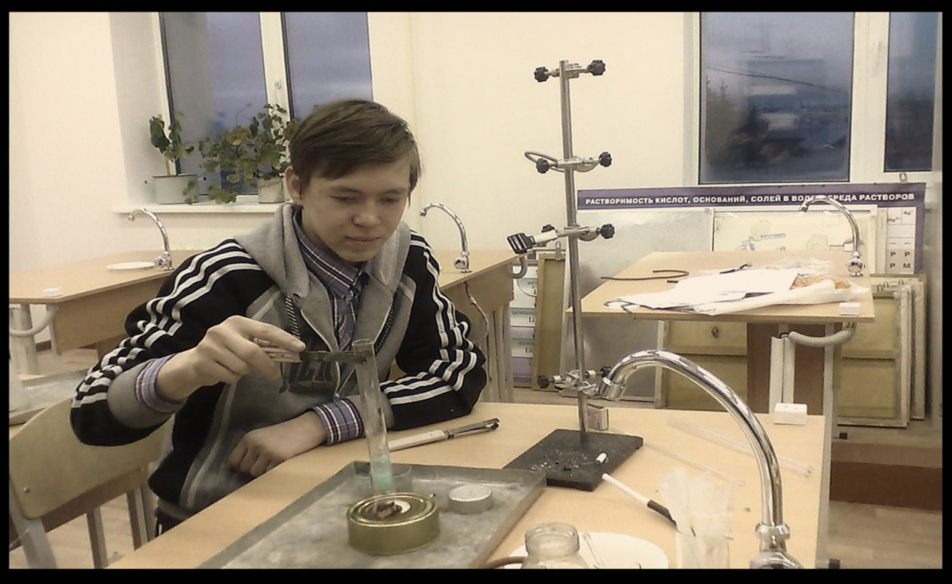

Опыт 3. В колбу с растворённым дымом, прилили щелочь (NаOH) и нагрели.
При этом выделился газ, с резким запахом. Это аммиак.

Опыт 4. В колбу, с растворённым дымом, прилили раствор
сульфата меди (CиSO₄) и щелочь (NаOH), и нагрели. Полученный нерастворимый в воде гидроксид меди (голубого цвета) – пожелтел, а затем покраснел.
Это доказывает наличие альдегида в табаке – ядовитое вещество.
Вывод: Проведя исследования состава табака из полученного дыма,
дети убедились в том, что курение очень вредит здоровью. Они пообещали, никогда не возьмут сигарету в рот и другим этого не желают.

Учащийся -Экспериментатор Борьба с курением.

Несмотря на то, что серьёзные подозрения, о вреде табака, появились только
в 50 – 60-е годы ХХ в., борьба с табакокурением в Европе началась практически сразу же после распространения это привычки.
Важную роль здесь сыграли испанская королева Изабелла, Французский король Людовик Х1 . Применялись различные наказания, в ряде стран
весьма жёсткие. В России, например, во времена царствования Михаила
Фёдоровича уличённых в курении в первый раз наказывали 60-ти ударам
палок по стопам, во-второй – отрезанием носа и ушей. После опустошительного пожара в Москве в 1634 г., причиной которого оказалось курение, оно было запрещено под страхом смертной казни.
Но в этой борьбе табак всё же оказался победителем. Вернее, победители фабриканты и купцы, получавшие огромные прибыли от торговли табаком. В России торговля табаком и курение были разрешены в царствование Петра 1, который сам был заядлым курильщиком.
Вредные свойства табака до Х1Х в. практически не были изучены, и врачи ничего не могли противопоставить привычке курения.
Почему же табачный дым оказывает пагубное воздействие на организм?
Табачный дым – сложная смесь ядовитых веществ – продуктов курения табака. И весь этот яд направляется в лёгкие. Курящий затягивается ароматным дымом, не задумываясь о том, что происходит в его организме с каждой подобной затяжкой.
Первыми в контакт с табачным дымом вступают рот и носоглотка.
Из-за разницы температуры дыма и вдыхаемого воздуха на зубной эмали появляются микротрещины. В результате зубы у курильщика начинают разрушаться раньше, чем у некурящего: развивается кариес, происходит отложение камней, изменяется цвет – зубы желтеют.
При курении курильщики часто сплёвывают. Это происходит из-за раздражения слюнных желёз веществами, находящимися в табачном дыме.
Часть слюны проглатывается и попадает в желудок. Ядовитые вещества дыма, находящиеся в слюне, действуют на слизистую оболочку желудка.
Это не происходит бесследно. Потеря аппетита, хронические гастриты, язва желудка – вот расстройства, которые встречаются у курящих в несколько раз чаще, чем у некурящих.
Составные части табачного дыма раздражают слизистые оболочки голосовых связок и лёгких. Это приводит к потере звучности голоса, что хорошо заметно у курящих женщин. Их голос становится грубым, похожим на мужской.
Табачный дёготь является концентратом жидких и твёрдых веществ, оседает на стенках воздухоносных путей, накапливается в лёгких, придавая тканям слизистых оболочек тёмный цвет.

Учитель: Подумайте, ребята, стоит ли курить? Вы можете найти другие интересные формы организации своего досуга и решения проблем.
Занимайтесь спортом - это полезные занятия, у вас могут проявиться желания заниматься музыкой, интерес к чтению литературы и вы будете более успешными в учёбе. Задумайтесь о своём будущем и будущем ваших детей. Берегите себя.

